**TRI DES DECHETS**

**CENTRES DE CONSULTATIONS DEDIES COVID19**

**FILIERE DASRI**



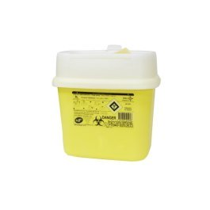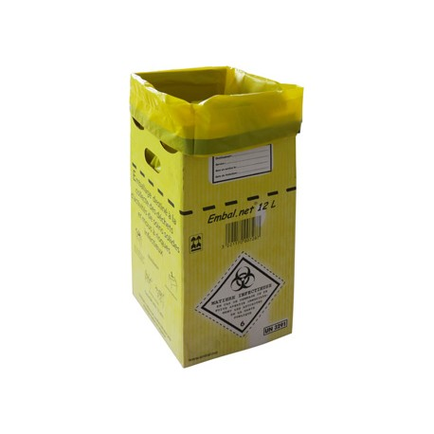

**LOCAL DE STOCKAGE OU ZONE RESERVEE**

**FILIERE ORDURES MENAGERES**



**COLLECTE PAR UN PRESTATAIRE SPECIALISE**

**(convention à prévoir)**





**Stocker 24 H**

Sac fermé



APRES 24H Doubler dans un 2eme Sac fermé

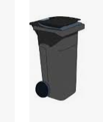

couvercle ferme fermefermé

POUBELLE ORDURES MENAGERES

**ATTENTION NE PAS JETER DANS LES BACS DES DECHETS RECYCLABLES**